РУКОВОДЯЩИЙ ТЕХНИЧЕСКИЙ МАТЕРИАЛ

ИНСТРУМЕНТ ПОРОХОВОЙ
ТИПЫ. ТЕХНИЧЕСКИЕ ДАННЫЕ, ОБЛАСТЬ ПРИМЕНЕНИЯ
ХРАНЕНИЕ И РЕМОНТ

РТМ 36.6-87

Введен взамен ВСН 410-80
Минмонтажспецстрой СССР

Срок введения установлен с I сентября 1988 г.

РАЗРАБОТАН ВНИИПроектэлектромонтажем НПО Электромонтаж Минмонтажспецстроя СССР.

УТВЕРЖДЕН Министерством монтажных и специальных строительных работ СССР 6 января 1988 г.

Составители Ю.И. Доманский, Г.С. Дюринский, Б.С. Лалетин.

Настоящий руководящий технический материал (РТМ) дополняет требования технических условий и эксплуатационной документации на пороховые монтажные инструменты (ПМИ) и является обязательным для всех организаций и предприятий, применяющих ПМИ.
ПМИ - ручной механизированный высокопроизводительный инструмент, в котором в качестве источника энергии используются монтажные патроны по ТУ 3-795-85 и ТУ 3-1064-78.
Ведущей организацией по технологии электромонтажных работ с применением ПМИ и базовой организацией по его стандартизации является Государственный всесоюзный научно-исследовательский и проектный институт ВНИИПроектэлектромонтаж НПО Электромонтаж Минмонтажспецстроя СССР.

1. ПОРОХОВОЙ ИНСТРУМЕНТ. ТИПЫ, ТЕХНИЧЕСКИЕ ДАННЫЕ,
ОБЛАСТЬ ПРИМЕНЕНИЯ

1.1. Пороховой инструмент для крепления дюбелями

1.1.1. К пороховому инструменту для крепления дюбелями относятся пистолеты (черт. 1), выпускаемые по ТУ 3-3.611-86:
ПЦ84 (базовая модель), предназначенный для забивки дюбелей в строительные конструкции из бетона, железобетона, низкоуглеродистой стали и в кирпичную кладку при креплении к ним электро- и санитарно-технического оборудования, тонколистовых покрытий, отделочных и теплоизоляционных материалов, деревянных реек и других изделий;
ПЦ84С (специализированный вариант базовой модели), предназначенный для крепления дюбелями правильного стального настила (ГОСТ 24045-80) к строительным конструкциям, изготовленным из стального проката (ГОСТ 8240-72).
1.1.2. Пистолеты ПЦ84 и ПЦ84С позволяют вести высокопроизводительный монтаж в любых пространственных положениях с сохранением работоспособности при температуре воздуха от - 30 до 50°С.
1.1.3. Техническая характеристика пистолетов приведена в табл. 1.
1.1.4. Область применения пистолета ПЦ84 приведена в табл. 2, пистолета ПЦ84С - в ОСТ 36-122-85.

Выполнение крепления дюбелями с применением пистолетов ПЦ84 (а) и ПЦ84С (б)

Черт. 1
1 - поршень; 2 - амортизатор; 3 - патрон; 4 - курок; 5 - спусковой рычаг;
6 дюбель; 7 - монтажное изделие; 8 - строительная конструкция; 9 — диафрагма

Таблица 1

Параметр | ÏÖ84 | ПЦ84С
Габаритные размеры, мм | 385×75×150 | 385×130×150
Масса в рабочем состояния, кг | 4,6 | 4,3
Наработка до предельного состояния, количество выстрелов | 25000 | 15000
Используемые патроны, шифр | Д,К | Д,К
Длина забиваемых дюбелей, мм:
дюбеля-гвоздя | 30-100
дюбеля-винта | 35-70 | По ОСТ 36-122-85
Диаметры стержней забиваемых дюбелей, мм | 3,7 и 4,5 | 4,5 .
Уровень звукового давления выстрела, дБ⋅А | Не более 105 | Не более 110
Способ воспламенения патрона | Самовзводным ударно-пусковым механизмом
Запирание патрона в момент выстрела | Инерционное
Экстракция стреляной гильзы из патронника | Полуавтоматическая при открывании
Блокировка от случайного выстрела | Без прижатия к поверхности строительной конструкции; при неполностью закрытом пистолете; при падении пистолета с высоты не более 1,5 м; при прижатии направителем к строительной конструкции с усилием менее  49 Н
Защита от возможного рикошета дюбеля и разлета частиц поверхности строительной конструкции | Обоймой, средствами индивидуальной защиты

Таблица 2
Материал строительной конструкции |  | Обозначение дюбеля (числитель)  Шифр патрона (знаменатель)
Вид | Марка | Пристрелка стальных деталей толщиной, мм |  | Пристрелка деталей из дерева и его основы толщиной, мм |  |  | Забивка дюбелей-винтов
 |  | 0,8-2 | 3-4 | 15-25 | 30-40 | 45-55
Тяжелый бетон:
В25-В30 | М300-М400 | ДГ 3,7×35  К4 | ДГ 4,5×35  Д3 | ДГ 3,7×50  К4 | ДГ 3,7×70  Д1 | ДГ 4,5×80  Д3 | ДВ М6×45  К3 | ДВ М8×45  Д2
В12,5-В22,5 | М150-М300 | ДГ 3,7×35  К4 | ДГ 4,5×35  Д3 | ДГ 3,7×50  К3(К2) | ДГ 3,7×70  Д1 | ДГ 4,5×80  Д2 | ДВ М6×45  К3(К2) | ДВ М8×45  К4(К3)
 |  | ДГ 3,7×40*  К4 | ДГ 4,5×40  Д4
В7,5-В10 | М100-М150 | ДГ 4,5×50  Д3 | ДГ 4,5×50  Д4 | ДГ 3,7×50  К2 | ДГ 3,7×70  Д1 | ДГ 4,5×100  Д2 | ДВ М6×50  К3 | ДВ М8×55  К4
Легкий бетон:
В3,5-В10 | М50-М150 | ДГ 4,5×60  Д1 | ДГ 4,5×60  Д2 | ДГ 4,5×80  К4 | ДГ 4,5×100  К4 | Не рекомендуется | ДВ М8×70  К4
Кирпичная кладка:
неоштукатуренная |  | ДГ 3,7×40  К3 | Не рекомендуется | ДГ 3,7×60  К3 | ДГ 3,7×70  К2 | Не рекомендуется | ДВ М6×50  К2 | ДВ М8×55  К3
(забивка дюбеля в горизонтальный шов)
оштукатуренная |  |  | Не рекомендуется | ДГ 3,7×70  К2 | ДГ 4,5×100  К3 | Не рекомендуется | ДВ М8×35Р  Д1
Низкоуглеродистая сталь**
при толщине полки в месте забивки дюбелями, мм:
5-7 |  | ДГ 4,5×30Р  Д1 | ДГ 4,5×30Р  Д2 | ДГ 4,5×40Р  Д1, Д2 | ДГ 4,5×60Р  Д1, Д2 | Не рекомендуется | ДВ М8×35Р  Д1
7-9 | - | ДГ 4,5×30Р  Д2 | ДГ 4,5×30Р  Д3 | ДГ 4,5×40Р  Д3 | ДГ 4,5×60Р  Д3 | Не рекомендуется | ДВ М8×35Р  Д2
9-10 | - | ДГ 4,5×30Р  Д4 | ДГ 4,5×30Р  Д4 | ДГ 4,5×40Р  Д4 | ДГ 4,5×60Р  Д4 | Не рекомендуется | ДВ М8×35Р  Д4
*Дюбеля и патроны, приведенные в скобках, рекомендованы для забивки в бетон со щебневым заполнителем прочностью менее 80 МПа.
**Временное сопротивление низкоуглеродистой стали 350-450 МПа.

1.1.5. Основные технологические особенности применения пистолета ПЦ84
1.1.5.1 Крепление пистолетом ПЦ84 предусматривает применение дюбелей-гвоздей (черт. 2, табл. 3) и дюбелей-винтов (черт. 3, табл. 4).

Дюбель-гвоздь
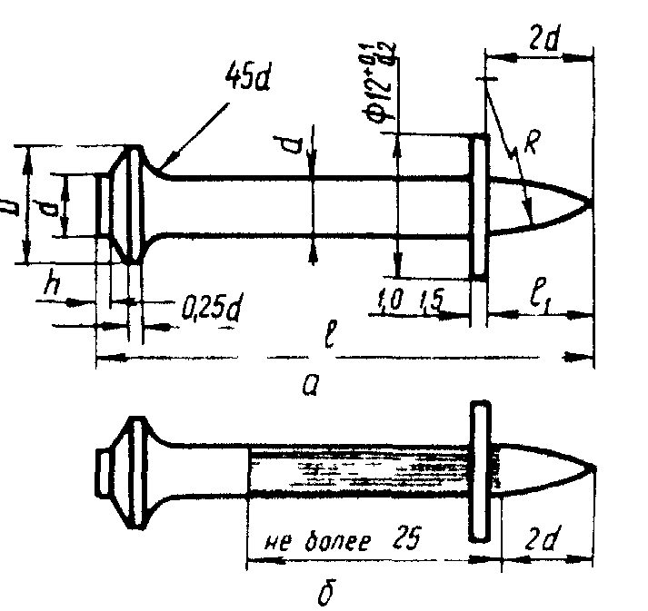
Черт. 2
а - исполнение 1; б ~ исполнение 2

Дюбель-винт
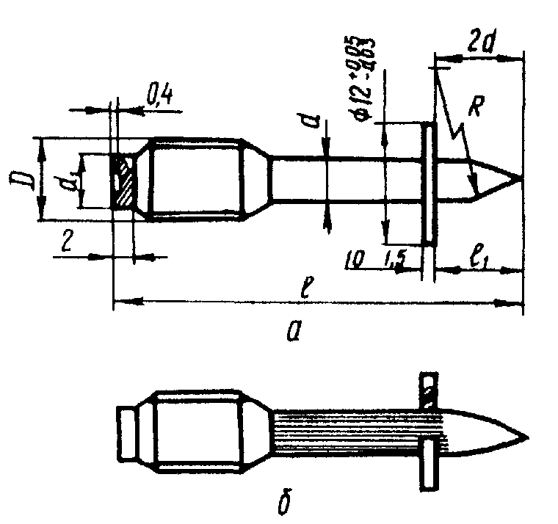

Черт. 3
а - исполнение 1; б - исполнение 2

Таблица 3

Обозначение | Размеры, мм |  |  |  |  |  | Теоретическая масса 1000 дюбелей-гвоздей
 |  |  |  |  |  | R | с шайбами (справочная), кг
ДГ 3,7 × 30 | 3,7 | 8,0 | 30 | 1 | 7 | 18 | 4,30
ДГ 3,7 × 35 | 3,7 | 8,0 | 35 | 1 | 7 | 18 | 4,70
ДГ 3,7 × 40 | 3,7 | 8,0 | 40 | 1 | 7 | 18 | 5,20
ДГ 3,7 × 50 | 3,7 | 8,0 | 50 | 1 | 7 | 18 | 6,00
ДГ 3,7 × 60 | 3,7 | 8,0 | 60 | 1 | 7 | 18 | 6,80
ДГ 3,7 × 70 | 3,7 | 8,0 | 70 | 1 | 7 | 18 | 7,60
ДГ 4,5 × 30 Р | 4,5 | 10 | 30 | 1,2 | 9 | 22 | 5,55
ДГ 4,5 × 35 | 4,5 | 10 | 35 | 1,2 | 9 | 22 | 6,20
ДГ 4,5 × 35 Р | 4,5 | 10 | 35 | 1,2 | 9 | 22 | 6,20
ДГ 4,5 × 40 | 4,5 | 10 | 40 | 1,2 | 9 | 22 | 6,75
ДГ 4,5 × 40 Р | 4,5 | 10 | 40 | 1,2 | 9 | 22 | 6,75
ДГ 4,5 × 50 | 4,5 | 10 | 50 | 1,2 | 9 | 22 | 7,95
ДГ 4,5 × 50 Р | 4,5 | 10 | 50 | 1,2 | 9 | 22 | 7,95
ДГ 4,5 × 60 | 4,5 | 10 | 60 | 1,2 | 9 | 22 | 9,15
ДГ 4,5 × 60 Р | 4,5 | 10 | 60 | 1,2 | 9 | 22 | 9,15
ДГ 4,5 × 80 | 4,5 | 10 | 80 | 1,2 | 9 | 22 | 12,20
ДГ 4,5 × 100 | 4,5 | 10 | 100 | 1,2 | 9 | 22 | 14,60

Таблица 4

Обозначение | Исполнение | Размеры, мм |  |  |  |  |  | Теоретическая масса 1000 дюбелей-винтов
 |  |  |  |  |  |  |  | с шайбами (справочная), кг
ДВ М6 × 40 | 1 | 40 | 3,7 | 15 | 4,2 | 6 | 18 | 4,95
ДВ М6 × 45 | 1 | 45 | 3,7 | 15 | 4,2 | 6 | 18 | 5,37
ДВ М6 × 50 | 1 | 50 | 3,7 | 15 | 4,2 | 6 | 18 | 5,79
ДВ М6 × 55 | 1 | 55 | 3,7 | 15 | 4,2 | 6 | 18 | 6,21
ДВ M8 × 35 P | 2 | 35 | 4,5 | 20 | 5,9 | 8 | 22 | 8,01
ДВ М18 × 40 | 1 | 40 | 4,5 | 20 | 5,9 | 8 | 22 | 8,63
ДВ М8 × 45 | 1 | 45 | 4,5 | 20 | 5,9 | 8 | 22 | 9,26
ДВ М8 × 55 | 1 | 55 | 4,5 | 20 | 5,9 | 8 | 22 | 10,5
ДВ М8 × 70 | 1 | 70 | 4,5 | 20 | 5,9 | 8 | 22 | 12,38

Примечание. Теоретическая масса 1000 гаек М6 - 2,44 кг; М8 - 5,13 кг.

1.1.5.2. Несъемное крепление выполняется дюбелями-гвоздями. Дюбель, пробивая закрепляемое изделие или вспомогательную деталь, внедряется в строительное основание и закрепляется в нем. Так осуществляется, например крепление:
кронштейна трубопровода к бетонному основанию;
профильного стального настила к стальному основанию из сортового проката;
деревянной рейки к кирпичному или бетонному основанию и др.
1.1.5.3. Съемное крепление производится дюбелями-винтами. В этом случае закрепляемая деталь (конструкция) должна иметь заранее выполненные отверстия и закрепляться стандартными гайками на предварительно забитых дюбелях-винтах (например, при креплении светильников на потолке).
1.1.5.4. При составлении проектов производства работ, технологических и монтажных карт необходимо соблюдать следующие требования:
а) в строительное основание дюбель должен входить соосно движению поршня. Для этой цели, а также для фиксации в инструменте перед выстрелом дюбель снабжен центрирующим элементом - металлической шайбой. Насадка металлической шайбы на дюбель производится на заводе-изготовителе;
б) перед пристрелкой стальных деталей или при забивке дюбелей в стальное основание необходимо убедиться, что твердость дюбеля выше твердости материала, в который он должен быть забит. Проверку следует проводить кернением - ударом молотка по шляпке дюбеля, установленного острием к пристреливаемым стальной детали или основанию. Если острие дюбеля тупится, его поршневая забивка в это основание или деталь запрещается;
в) наименьшее расстояние от точки забивки дюбеля до ближайшего края строительного основания должно составлять 100 мм для бетонного, железобетонного и кирпичного оснований; 20 мм - для стального основания;
г) при креплении к неоштукатуренной кирпичной поверхности дюбель следует забивать в горизонтальный шов кирпичной кладки;
д) наименьшее расстояние между соседними дюбелями, забиваемыми в строительное основание, должно быть 50 мм для бетонного и железобетонного оснований, 20 мм для стального основания. При пристрелке к бетонному и кирпичному основанию стальной детали толщиной 3 - 4 мм расстояние между соседними дюбелями необходимо выдерживать в пределах 200 мм;
е) наименьшая ширина элемента пристреливаемого изделия - 20 мм для стальных полосовых деталей (лапка аппарата, шина заземления) и 40 мм - для деревянных деталей (рейка, брус);
ж) наименьшая толщина строительного основания в месте забивки дюбеля должна составлять 80 мм для бетонного и железобетонного оснований, но не менее длины дюбеля плюс 30 мм; 5 мм - для основания из сортовой стали;
з) пристреливаемая деталь должна плотно прилегать к строительному основанию;
и) после выстрела головка дюбеля-гвоздя должна плотно прижимать закрепленную деталь без разрушения и деформации этой детали и центрирующей шайбы. Допускается утапливание головки дюбеля на 5 мм при закреплении деревянной детали;
к) запрещается крепить на дюбелях для поршневой забивки оборудование, которое при эксплуатации подвержено динамическим и вибрационным нагрузкам;
л) при соблюдении требований пп. 1.1.5.4,а - 1.1.5.4,к и табл. 2, как правило, обеспечиваются внедрение и закрепление дюбелей. В отдельных случаях, чаще всего при работах с тяжелыми бетонами высокой прочности (B12,5-B30), происходят изгибы, изломы и незакрепление дюбелей. Если количество незакрепленных дюбелей превышает 20% общего количества забитых дюбелей (предельно допустимое количество отказов), поршневая забивка дюбелей нецелесообразна;
м) при монтаже оборудования путем забивки дюбелей, а также в процессе его эксплуатации нагрузка на каждый дюбель в осевом направлении не должна превышать;
100 Н (стены) или 50 Н (потолки) - крепление к тяжелому бетону высокой прочности;
250 Н - крепление к легкому бетону;
50 Н - крепление к кирпичным основаниям;
500 Н - крепление к стальным основаниям;
250 Н - крепление к тяжелому бетону низкой прочности (В 7,5 - В 10).

1.2. Пороховой инструмент для выполнения отверстий

1.2.1. К пороховому инструменту для выполнения отверстий относятся: инструмент ИПО-6 (черт.4), выпускаемый по ТУ 36-1987-76, для пробивки отверстий под трубы в стенках стальных протяжных ящиков и коробок электротехнического назначения; ударная колонка УК-6 (черт. 5,а), выпускаемая по ТУ 36-2154-78, и многозарядная колонка УКМ (рис. 5,б), выпускаемая по ТУ 36-2787-86, доя пробивки отверстий в многопустотных железобетонных панелях потолочных перекрытий при монтаже электропроводок.
1.2.2. Инструмент ИПО-6 можно использовать также для пробивки отверстий в тонколистовом металле при расстоянии от края листа до центра отверстия не более 130 мм.
1.2.3. С помощью инструмента ИПО-6 и колонок УК-6, УКМ отверстия пробиваются соответственно пуансоном и пробойником, разгоняемыми давлением пороховых газов.
1.2.4. Техническая характеристика порохового инструмента для пробивки отверстий приведена в табл. 5.

Выполнение отверстий инструментом ИПО—6

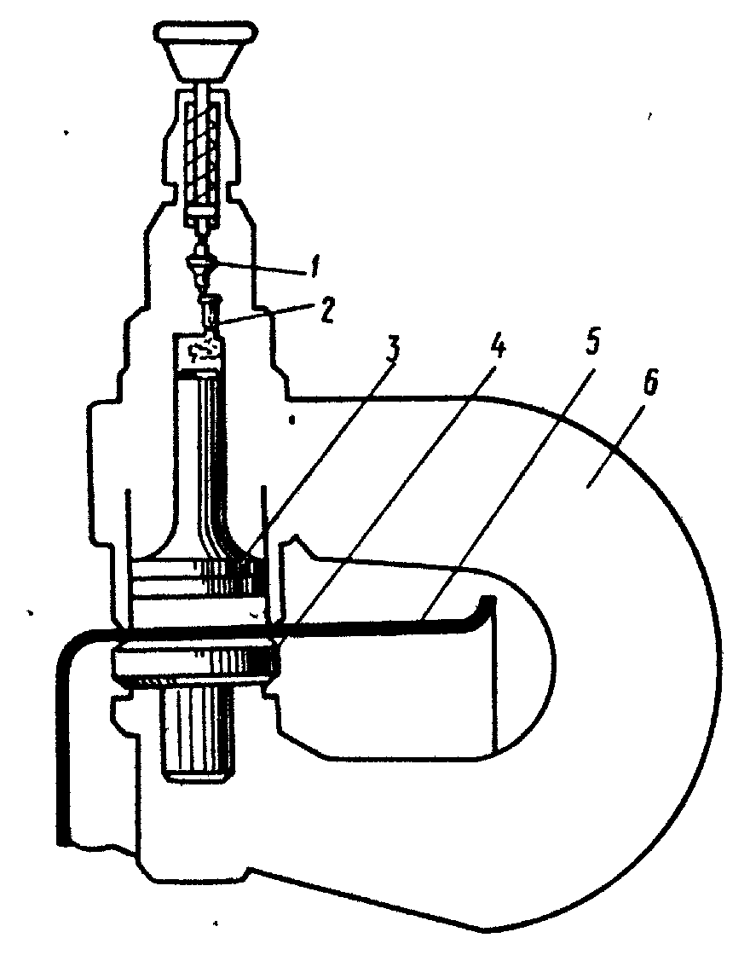

Черт. 4

1 - боек; 2 - патрон; 3 - пуансон; 4 - матрица;
5 - монтажное изделие; 6 - скоба

Выполнение отверстий ударными колонками УК-6 (а) и УКМ (б)

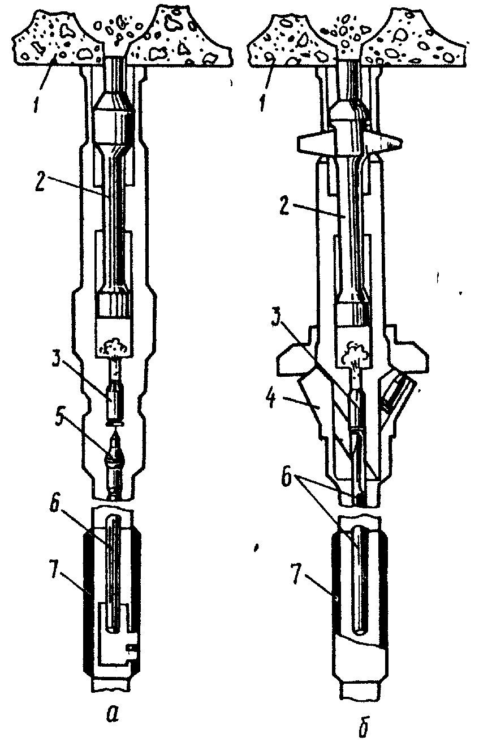

Черт. 5

1 - многопустотная панель потолочного перекрытия; 2 - пробойник; 3 патрон;
4 - боек; 5 - ударник; 6 - муфта; 7 - барабан с патронами

Таблица 5

Параметр | Инструмент ИПО-6 | Колонка УК-6 | Колонка УКМ
Габаритные размеры, мм | 400×276×92 | 1805×108×80 | 1815×94×94
Масса порохового инструмента, кг | 9,0 | 8,0 | 8,0
Масса порохового инструмента в комплекте поставки, кг | 18,0 | 10,5 | 10,5
Используемые патроны | Д4 | МПУ-1 | МПУ-1
Пробиваемый материал | Листовая сталь с пределом прочности по 450 МПа | Многопустотные железобетонные панели по ГОСТ 9561-76
Толщина пробиваемого материала, мм | До 2 | До 50 | До 50
Диаметр пробиваемых отверстий, мм | 23, 28, 35, 44, 50, 62 | 20-40 | 20-40
Наработка до предельного состояния, количество выстрелов | 3000 | 6500 | 10000
Запирание патрона в стволе | Жесткое | Жесткое | Свободно откатывающимся затвором
Способ воспламенения патрона | Ручным оттягиванием ударника и наколом капсюля под действием разжимающейся боевой пружины | Ударом бойка по капсюлю при ручном перемещении муфт со штоком | Наколом капсюля ударником при спуске боевой пружины поворотом муфты
Экстракция стреляной гильзы из патронника | Ручным поворотом экстрактора | Вручную, шомполом с зацепами | Автоматическая, при откате затвора
Регулирование мощности | Автоматическое | Не предусмотрено | Не предусмотрено
Отдача при выстреле | Воспринимается корпусом инструмента | Воспринимается массой колонки и руками рабочего | Воспринимается массой колонки, пружиной муфты и руками рабочего
Обеспечивается блокировка от случайного выстрела | При падении с высоты не более 1,5 м; при недовинченном затворе | При падении с высоты не боле 1,5 м; при недовинченном затворе; конструкцией муфты привода ударника | При падении с высоты не более 1,5 м; конструкцией муфты привода затвора
Защита от возможного разлета мелках частиц обрабатываемого материала (бетонной крошки, окалины, заусенцев и др.) | Направителем, средствами индивидуальной защиты | Направляющим цилиндром, средствами индивидуальной защиты

Примечание. Колонки УК-6 и УКМ могут использоваться для пробивки отверстий в плитах безопалубочного формования серии 0-250 по ТУ 67-05-63-81 из бетона марки 300, при этом выполнение отверстия должно производиться строго по оси пустот, вымеряемой по шаблону; на площади 1 м² должно быть не более одного отверстая.
1.2.5. Центры пробиваемых отверстий размечаются линиями длиной 80-120 мм:
для ИПО-6 - обычной чертилкой по металлу;
для УК-6 и УКМ - с пола специальным шаблоном-чертилкой с удлиненной ручкой. При настройке шаблона следует обеспечивать пробивку отверстий по центру пустотного канала бетонной панели.

1.3. Пороховой инструмент для оконцевания жил электрических кабелей

1.3.1. Пресс НПО (черт. 6), выпускаемый по ТУ 36-2440-82, предназначен для оконцевания однопроволочных алюминиевых жил проводов и кабелей сечением 25-240 мм² (ГОСТ 22483-77), используемых в электроустановках напряжением до 10 кВ (согласовано с Минэнерго СССР, приказ № 43-6-24/1401 от 26 июля 1979 г.).

Оконцевание жил кабеля прессом ППО

Черт. 6.

1 - матрица; 2 - пуансон; 3 - патрон; 4 - боек; 5 - ударник, 6 - ствол; 7 - жила кабеля

1.3.2. Оконцевание выполняется за один выстрел путем выштамповки на конце жилы контактной лапки (зажимной части) с отверстием под соединительный болт.
1.3.3. Контактная лапка на жиле выштамповывается в матрице пуансоном, разгоняемым давлением пороховых газов.

Техническая характеристика пресса для оконцевания жил кабелей

Габаритные размеры, мм . . . . . . . . . . . . . . . . . | 308×76×76
Масса порохового инструмента в рабочем состоянии, кг . . . . . . . . . . . . . . . . . . . . . . . . . . . | 4,6
Масса порохового инструмента в комплекте поставки, кг . . . . . . . . . . . . . . . . . . . . . . . . . . . . | 11,0
Используемые патроны . . . . . . . . . . . . . . . . . . . | Д-4 (сменный ствол), МПУ-2 (сменный ствол)
Сечение опрессовываемых жил, мм²:
при использовании патронов Д-4 | 25, 35, 50, 70, 95, 120, 150
при использовании патронов МПУ-2. | 185, 240
Наработка до предельного состояния, количество выстрелов . . . . . . . . . . . . . . . . . . . . | 1000
Запирание патронов в стволе . . . . . . . . . . . . . . | Жесткое
Способ воспламенения патрона . . . . . . . . . . . . | Ручным оттягиванием ударника и наколом капсюля под действием разжимающейся боевой пружины
Экстракция стреляной гильзы:
при использовании патронов Д-4 . . . . . . . . . . . | Ручным поворотом экстрактора
при использовании патронов МПУ-2 . . . . . . . . | Ручным извлекателем
Регулировка мощности . . . . . . . . . . . . . . . . . . . | Автоматическая
Отдача при выстреле . . . . . . . . . . . . . . . . . . . . . | Воспринимается массой инструмента
Блокировка от случайного выстрела . . . . . . . . . | При недовинченном затворе; при. падении с высоты не более 1,5 м
Защита от возможного разлета частиц  обрабатываемого материала . . . . . . . . . . . . . . . | Нижней частью ствола, прижимающего жилу к матрице

1.4. Пороховой инструмент для резки стальных труб

1.4.1. Пресс ПРТ (черт, 7), выпускаемый по ТУ 401-11-179-87, предназначен для резки стальных водогазопроводных труб с диаметром условного прохода 15, 20 и 25 мм по ГОСТ 3262-75 при демонтаже с целью ремонта систем отопления и водоснабжения жилых домов.

Резка стальной трубы прессом ПРТ

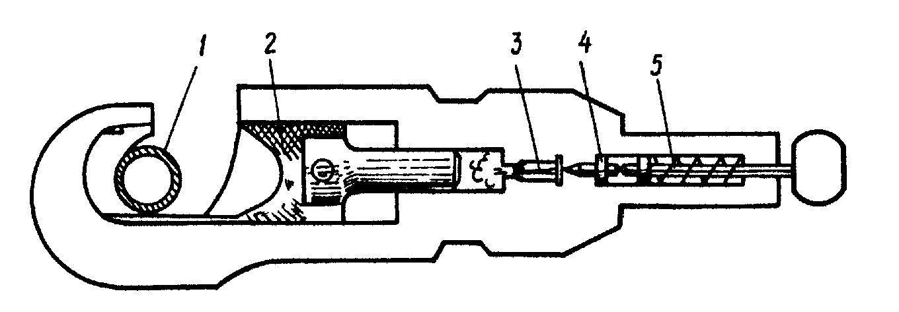

Черт. 7
1 - труба; 2 - нож; 3 - патрон; 4 - боек; 5 - ударник

1.4.2. Резка труб с диаметром условного прохода 15 и 20 мм выполняется за один выстрел, с диаметром условного прохода 25 мм - за два выстрела.
1.4.3. Резка трубы производится ножом, разгоняемым давлением пороховых газов.

Техническая характеристика пресса ПРТ

Габаритные размеры, мм . . . . . . . . . . . . . . . . . | 420×80×66
Масса порохового инструмента в рабочем состоянии, кг . . . . . . . . . . . . . . . . . . . . . . . . . . . | 5,5
Масса порохового инструмента в комплекте поставки, кг . . . . . . . . . . . . . . . . . . . . . . . . . . . . | 10
Используемые патроны . . . . . . . . . . . . . . . . . . . | Д4
Наработка до предельного состояния, количество выстрелов . . . . . . . . . . . . . . . . . . . . | 10000
Запирание патрона в стволе . . . . . . . . . . . . . . . | Жесткое
Способ воспламенения патрона . . . . . . . . . . . . | Ручным оттягиванием ударника и наколом капсюля под действием разжимающейся боевой пружины
Экстракция стреляной гильзы из патронника . . | Вручную извлекателем
Регулирование мощности . . . . . . . . . . . . . . . . . | Не предусмотрено
Отдача при выстреле . . . . . . . . . . . . . . . . . . . . . | Воспринимается массой инструмента
Блокировка от случайного выстрела | При недовинченном затворе; при падении с высоты не более 1,5 м

2. ХРАНЕНИЕ И РЕМОНТ

2.1. Порядок хранения и ремонта порохового инструмента должен соответствовать требованиям ВСН 373-85/Минмонтажспецстрой СССР "Организация инструментального хозяйства монтажного и специализированного строительного управления".
2.2. Все места и условия хранения порохового инструмента должны исключать их хищение и устанавливаться приказом по монтажной организации.
2.3. Хранение порохового инструмента должно производиться в закрытых помещениях и отвечать условиям хранения 2 по ГОСТ 15150-69.
2.4. До ввода в эксплуатацию пороховой инструмент должен храниться в состоянии поставки в законсервированном виде.
2.5. После ввода в эксплуатацию пороховой инструмент хранится очищенным и смазанным в соответствии с эксплуатационной документацией на него.
2.6. При ежедневной выдаче в производство пороховой инструмент следует хранить в участковых или бригадных инструментальных кладовых в соответствии с требованиями настоящего раздела. При этом допускается хранение не более пяти пороховых инструментов совместно с патронами в месте, оборудованном для хранения монтажных патронов: должна быть исключена возможность механического повреждения укупорки и самих патронов.
2.7. Выдачу порохового инструмента и его возврат по окончании работ следует регистрировать в "Ведомости выдачи и возврата пороховых инструментов" по форме, приведенной в приложении.
2.8. Сдача порохового инструмента в ремонт, его учет и хранение при ремонте производятся в соответствии с требованиями настоящего раздела.
2.9. Пороховой инструмент разрешается эксплуатировать до предельного состояния по количеству выстрелов, указанному в формуляре (паспорте), после чего его необходимо списать и превратить в металлолом.
2.10. Гарантийные сроки хранения порохового инструмента приведены в эксплуатационной документации.

3. МОНТАЖНЫЕ ПАТРОНЫ ДНЯ ПОРОХОВОГО ИНСТРУМЕНТА

3.1. Типы и устройство

3.1.1. В указанном в настоящем РТМ пороховом инструменте используются два типа специальных беспульных патронов (черт. 8), выпускаемых промышленностью; монтажные патроны шифров Д (длинные) и К (короткие) по ТУ 3-795-85 и монтажные патроны усиленные МПУ по ТУ 3-1064-78.

Монтажные патроны для порохового инструмента шифров Д (а). К (б) и МПУ (в)
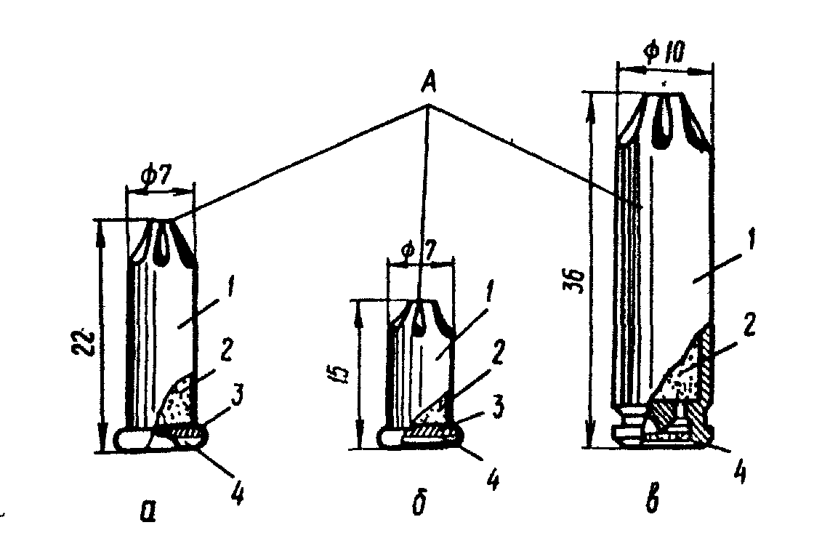

Черт 8

3.1.2. Монтажные патроны для порохового инструмента по степени опасности согласно ГОСТ 19433-81 относятся к классу 4, подклассу 4.1 - легковоспламеняющиеся твердые вещества.
3.1.3. Монтажные патроны обоих типов имеют стальную гильзу 1, снаряженную пороховым зарядом 2 и ударным воспламеняющим составом 4 (см. черт. 8).
3.1.4. В монтажных патронах шифра Д ударный состав размещается в кольцевой части дна гильзы, в патронах шифра К - по всей площади дна гильзы. Ударный состав удерживается в гильзе пыжом 3.
3.1.5. Капсюль с ударным составом в патроне МПУ устанавливается в гнезде гильзы по центру дна.
3.1.6. Монтажные патроны шифров Д и К в зависимости от массы порохового заряда и соответственно его энергии разделены на четыре номера, патроны МПУ - на пять (из них применяются в пороховом монтажном инструменте патроны под номерами 1, 2, 3). Патроны каждого шифра и номера имеют отличительную окраску обжатого конца гильзы (звездки) А, цвет которых указан в табл. 6 и 7.

Таблица 6

Номер | Условная | .Цвет места | Патрон шифра Д |  |  | Патрон шифра К
патрона | мощность | отличительной окраски (звездки) | .Обозначение | Масса заряда, г | Энергия порохового заряда, Дж | Обозначение | Масса заряда, г | Энергия порохового заряда, Дж
1  2  3  4 | Слабая Средняя Сильная Сверхсильная | Белый Желтый Синий Красный | Д1  Д2  Д3  Д4 | 0,32  0,34  0,38  0,43 | 874  928  1037  1174 | K1  К2  К3  К4 | 0,20  0,22  0,25  0,29 | 548  603  683  795

Таблица 7

Номер патрона | Условная мощность | .Цвет места отличительной окраски (звездки) | Обозначение | Масса заряда, г | Энергия порохового заряда, Дж
1  2  3 | Низкая Средняя Высокая | Белый  Зеленый  Желтый | МПУ-1  МПУ-2  МПУ-3 | 0,6  0,8  1,0 | 1644  2192  2720

3.2. Упаковка

3.2.1. Монтажные патроны в заводской упаковке не теряют своих эксплуатационных качеств в пределах двухлетнего гарантийного срока хранения:
при транспортировке;
при хранении в различных климатических и метеорологических условиях.
3.2.2. Монтажные патроны упаковываются россыпью в картонные коробки, в которых количество патронов разных типов и шифров различно.
3.2.3. Картонные коробки с патронами К и МПУ упаковывают во влагонепроницаемые коробки и укладывают в деревянные ящики. Картонные коробки с патронами шифра Д укладывают непосредственно в деревянные ящики.
3.2.4. На продольной стенке деревянного ящика указывают наименование монтажных патронов, шифр или тип, номер партии, месяц, год изготовления, количество патронов, отличительную окраску, предупредительный знак "Боится сырости". На крышке ящика проставляют массу брутто и знак опасности: класс 4, подкласс 4.1.
3.2.5. Каждая партия патронов сопровождается документом, удостоверяющим их качество.
3.2.6. При упаковке монтажных патронов в металлические влагонепроницаемые коробки в паз на поперечной стенке корпуса деревянного ящика вкладывают специальный нож для вскрытия коробок.

ПРИЛОЖЕНИЕ
Рекомендуемое

ВЕДОМОСТЬ ВЫДАЧИ И ВОЗВРАТА ПОРОХОВОГО ИНСТРУМЕНТА
(форма)

_____________________________________________________________________________
(наименование монтажной организации, управления, участка)

Дата выдачи | Номер наряда-допуска и удостоверения | Фамилия, имя, отчество рабочего, получившего пороховой инструмент | Тип и заводской номер порохового инструмента | Срок действия наряда-допуска | Расписка рабочего, получившего пороховой инструмент | Дата возврата порохового инструмента | Расписка материально ответственного лица, принявшего пороховой инструмент

